**ГОСУДАРСТВЕННОЕ БЮДЖЕТНОЕ ОБРАЗОВАТЕЛЬНОЕ УЧРЕЖДЕНИЕ ГОРОДА МОСКВЫ ДОПОЛНИТЕЛЬНОГО ПРОФЕССИОНАЛЬНОГО ОБРАЗОВАНИЯ ЦЕНТР ПРОФЕССИОНАЛЬНЫХ КВАЛИФИКАЦИЙ И СОДЕЙСТВИЯ ТРУДОУСТРОЙСТВУ «ПРОФЕССИОНАЛ»**

**ПОЯСНИТЕЛЬНАЯ ЗАПИСКА**

к итоговой аттестационной работе на тему

**«Разработка web-ресурса с использованием технологий HTML, CSS, JavaScript, jQuery»**

**(на примере web-ресурса:** https://darnell.p-host.in/project/index.html

Баранова Дмитрия Юрьевича слушателя группы №: 0540

программы профессиональной переподготовки

«Frontend разработка»

Москва, 2022

Оглавление

Постановка задачи и план работы. 3

ОСНОВНАЯ ЧАСТЬ. 4

Назначение веб-ресурса. 4

Описание этапов разработки, описание функционала с приложением листингов исходного программного кода основной функции, структурных модулей, пример кода-разметки **4**

Список литературы 9

# ПОСТАНОВКА ЗАДАЧИ И ПЛАН РАБОТЫ.

Задачей является создание веб-ресурса - страницы-визитки, педагога по скорочтению. Первым этапом необходимо определиться каким будет внешний вид сайта, удобство интерфейса для пользователя, оригинальность, дизайн.

Следующим этапом является создание базы данных на хостинге и подключение ее к сайту для сбора информации о клиентах.

Задачи к наполнению сайта: наличие информации о педагоге, образование и опыт работы, какими методиками обучения владеет и чему обучает своих учеников, стоимость услуг, калькулятор расчета стоимости занятий, контакты, схема проезда к офису, форма обратной связи.

План работ:

1. Подключение фреймворка Bootstrap.

2. Создание базы данных на хостинге.

3. Верстка страниц сайта.

4. Подключение сайта к базе данных.

# ОСНОВНАЯ ЧАСТЬ.

# Назначение веб-ресурса.

Веб-ресурс предназначен для предоставления информации потенциальным клиентам о педагоге по скорочтению, его профессиональных навыках, методиках обучения, ценовой политики, контактах с возможностью обратной связи.

## Описание этапов разработки, описание функционала с приложением листингов исходного программного кода основной функции, структурных модулей, пример кода-разметки

Этап разработки начинался с создания проекта с использованием фреймворка Bootstrap ver. 4.6 (далее “фреймворк”). Перед началом работы над проектом необходимо подключить фреймворк.

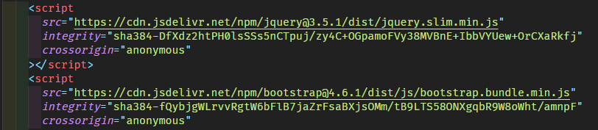

Листинг 1.

Веб-ресурс создавался с использованием системы сеток фреймворка “Container”, а также дополнительных готовых компонентов фреймворка.

Создается база данных на стороне хостинга для получения, записи данных пользователей.

В проект веб-ресурса входят 4 страницы в формате .html, страницы в формате .php в корне проекта, и файлы .php в папке php., папка img с изображениями в форматах .png, .webp. Страницы веб-проекта адаптивны и могут открываться на разных устройствах с разным разрешением экрана.

При переходе по адресу https://darnell.p-host.in/project/index.html пользователь попадает на главную страницу сайта, на которой в шапке расположено меню для перехода на другие страницы веб-ресурса.

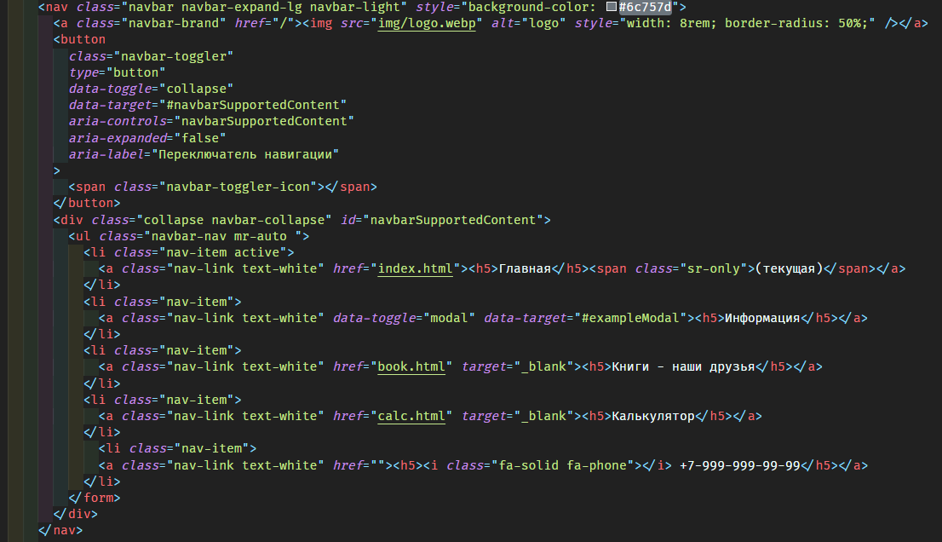

Листинг 2.

На главной странице расположены блоки с информацией о педагоге (образование, опыт работы), методиках обучения, прайс-листе, времени и месте работы.

С помощью готового компонента фреймворка реализован слайд с информацией.

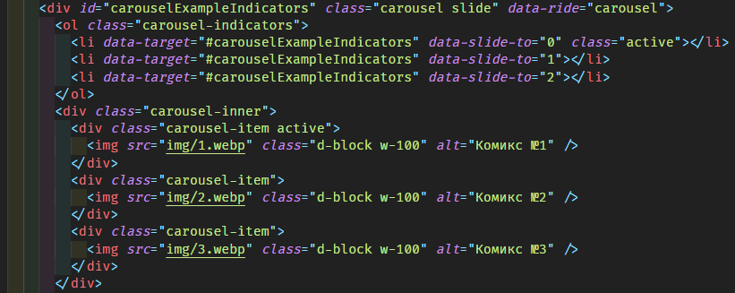

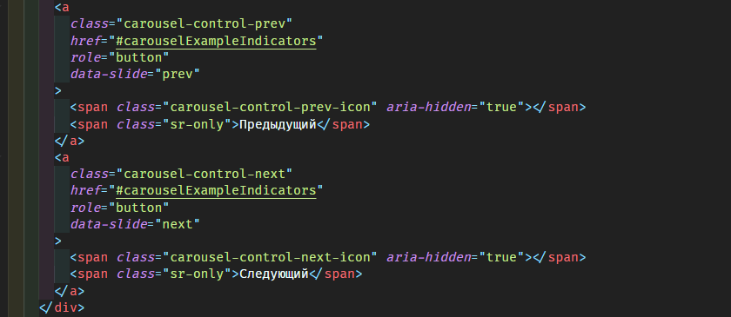

Листинг 3.

Добавлена интерактивная карта местоположения дома репетитора.

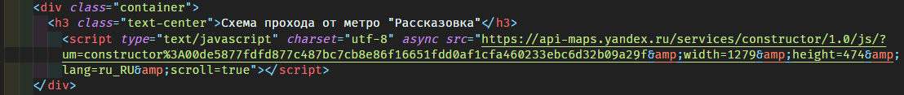

Листинг 4.

При нажатии на кнопку меню «Информация», появляется модальное окно с изображением, реализованное с помощью фреймворка.

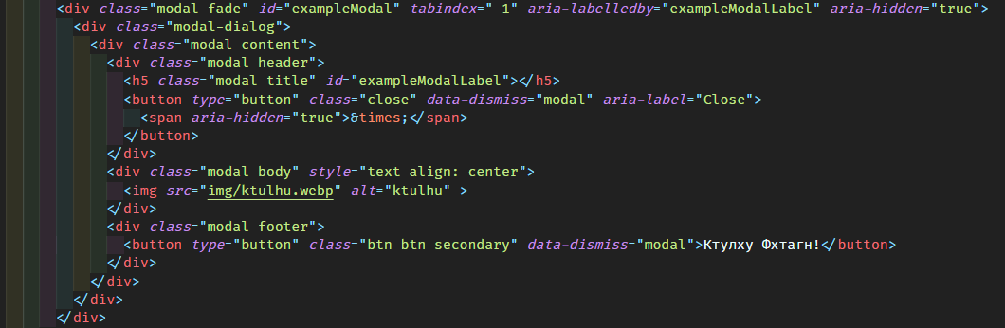

Листинг 5.

При нажатии на кнопку меню «Книги – наши друзья» появляется на отдельной странице анимация, реализованная с помощью JS.

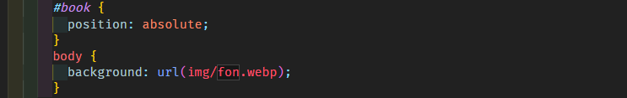

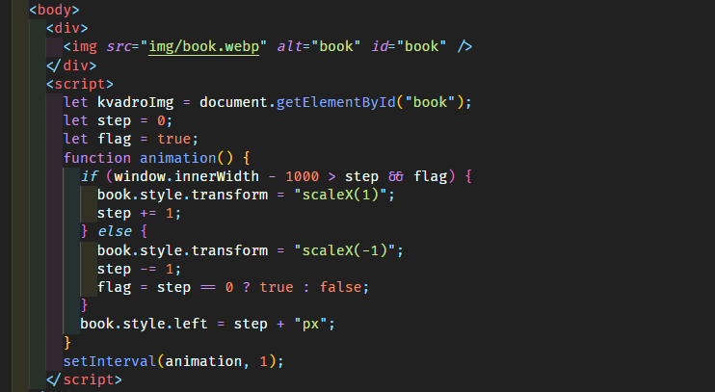

Листинг 6.

При нажатии на кнопку меню «Калькулятор» появляется на отдельной странице модальное окно, с помощью которого можно рассчитать стоимость занятия, в зависимости от количеств посещений в неделю, реализованное с помощью JS.

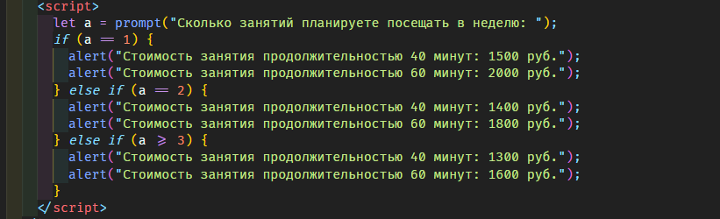

Листинг 7.

При заполнении формы обратной связи Пользователь при нажатии на кнопку «Отправить» получает уведомление, что данные от него получены и что с ним свяжутся в ближайшее время. Полученная от Пользователя информация отправляется в созданную базу данных и дублируется на электронную почту педагога. Вся обработка данных происходят в файлах формата .php.

Исходные файлы проекта можно просмотреть на GitHub по ссылке https://github.com/bagaguga/3.

Тестирование работоспособности веб ресурса проводилось не в автоматическом режиме, т.е. без написания тестов.

# СПИСОК ЛИТЕРАТУРЫ

**1. Электронные ресурсы.**

1. Сайт

Документация по фреймворку Bootstrap на русском языке [Электронный ресурс]: офиц. сайт. URL: https://bootstrap-4.ru/ (Дата обращения: 01.08.2022).

2. Сайт

Официальная документация ресурса Favicon [Электронный ресурс]: офиц. сайт. URL: https://favicon.io// (Дата обращения: 01.08.2022).

3. Сайт

Официальная документация ресурса Fontawesome [Электронный ресурс]: офиц. сайт. URL: https://fontawesome.com/ (Дата обращения: 01.08.2022).

4. Сайт

Электронный учебник по HTML и CSS [Электронный ресурс]: офиц. сайт. http://htmlbook.ru/html5 (Дата обращения: 01.08.2022).

5. Сайт

Официальная документация Mozilla [Электронный ресурс]: офиц. сайт. URL: https://developer.mozilla.org/ru/ (Дата обращения: 01.08.2022).